
D O C U M E N T A C I Ó N S O B R E E L M O N S T R U O

Introducción
El alien, comúnmente llamado «xenoforme», es un extraterrestre parasitoide, antagónico de la tetralogía fílmica de la serie Alien. El diseño del alien se basó en la pintura Necronom IV del suizo H.R. Giger.

Nombre
El alien no tiene un nombre específico; a menudo es denominado «la cosa», «la criatura», «el bicho», etcétera. Su nombre científico es Linguafoeda acheronsis («lengua mortífera de Archeron»), aunque también puede llamarse Internecivus raptus («ladrón mortífero»). El nombre técnico «xenoforme» (literalmente, «forma extraterrestre») fue acuñado por la oficial Ellen Ripley, quien se enfrentó a esta especie en varias ocasiones.

Características
Ser de naturaleza social, vive en colonias como las de los insectos himenópteros, las cuales se rigen por una estricta jerarquía, en cuya cima se encuentra la reina o madre de todos los aliens en su colmena; esta, a su vez, es protegida por los pretorianos y mantenida por los zánganos (traducción del término inglés drone) o aliens comunes, los cuales defienden y sustentan la colmena.

Poderes y habilidades
Los aliens no utilizan armas, aunque sus armas naturales son formidables:
- Su cola es afilada y muy larga, con la que pueden cortar y atravesar lo que quieran.
- Las garras poseen unos dedos largos y afilados que utilizan para rasgar puertas, metales, rejas, etc.
- La boca es afilada y puede abrirse lo suficiente para comerse una cabeza humana. Además, posee otros recursos, como una lengua-boca que se dispara a gran velocidad y destroza cualquier cosa. También puede disparar ácido, lo que le permite cazar a distancia y quemar a sus presas. Igualmente, al morir lo queman todo con su sangre ácida, lo que ayuda a que no los maten cuerpo a cuerpo.
- Tienen una agilidad increíble que les permite nadar, correr, saltar, caminar por el techo, etcétera.

Dieta
No se está seguro de qué comen, pero por la zona que tiende a perforar con su boca, se especula que se alimenta del cerebro de sus víctimas, aunque probablemente esta no sea más que una zona de ataque (la cabeza sería un punto fijo para los xenoformes gracias a que es un punto mortal). Lo que sí es un hecho es que en su dieta la carne es básica. Usan su segunda boca para destrozar el cadáver, y sus dientes para comer la parte debilitada por la segunda boca.

Vulnerabilidad
Son sensibles a las armas de fuego y las usadas por los Yautja, además de no soportar el calor, motivo por el cual suelen actuar de noche o en lugares fríos.

Ciclo de vida
El tiempo de vida de un alien depende de la etapa en la que se encuentra: un alien normal vive aproximadamente unos ciento veinte años contando la vida de pretoriano; una reina vive más de quinientos años y un «abrazacaras» sólo uno. La vida del alien se puede prolongar si no hay reina, pues el pretoriano se vuelve una reina y llega a vivir unos trescientos años.


Huevo
Es el primer ciclo de vida del xenoforme. El huevo es similar al de uno de gallina, salvo que no se rompe; en lugar de eso, se abre por la parte superior al detectar una fuente de vida adecuada. Son de color ocre, y recién puestos tienen una textura pegajosa, aunque después de mucho tiempo el huevo se seca sin alterar al «abrazacaras» que contiene. Es más parecido a un planta carnívora.

Abrazacaras
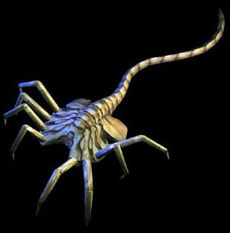
Parecido a una gran mano de color naranja (quizá más parecido a una araña) con ocho largas patas con múltiples articulaciones, y una cola que utiliza a modo de apéndice prensor. Sale de los huevos que pone la reina al detectar una fuente considerable de organismos vivos, como humanos, Yautjas, etcétera. Al salir del huevo salta y se agarra a la cara de la víctima, enrollando el cuello con su cola y atrapando el rostro con sus falanges. Intentar extraerlo significaría un ahogamiento seguro de la presa, ya que son las que le suministran el oxígeno.
Durante el tiempo que está agarrado a la presa, mantiene a ésta en un estado parecido al coma. Esta criatura pone su huevo-larva en el interior de la presa (probablemente en el pulmón), y al hacerlo, una vez terminada su misión, se suelta del rostro de la presa y muere. Su sangre es un ácido orgánico amarillo-verdoso muy corrosivo.

Revientapechos
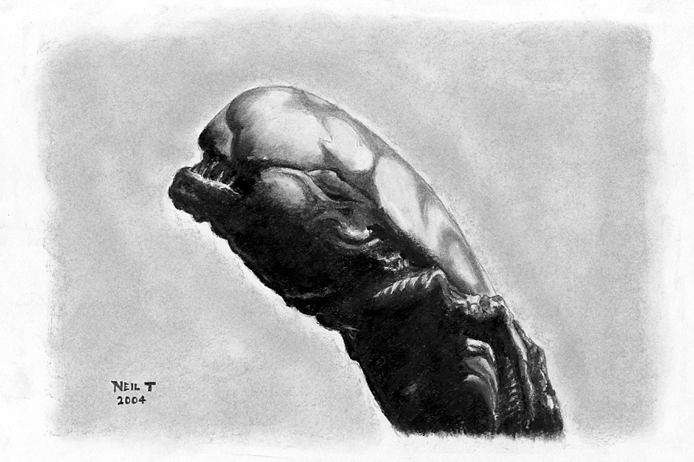
Parecido a una serpiente y con unos dientes muy afilados, es la evolución del «abrazacaras», y con el tiempo será un alien adulto. Tras un período de incubación dentro del huésped, sale rasgando y abriendo su pecho, matándolo. Cuando esto ocurre en un lugar que no sea en su propio nido, sale huyendo a un lugar tranquilo donde crecer, ya que durante esta etapa aún no posee el caparazón o la fuerza de los aliens adultos. Durante esta fase se alimenta de sus víctimas, mamíferos o formas de vida de pequeño/mediano tamaño, y muda la piel, que va dejando por donde pasa. Cuando emerge de su víctima en su propio nido, los aliens encargados le elaboran una madriguera en la cual se alimenta, por lo general, de la víctima de la que emerge.
Cuando sale del huésped por su cuenta, ya ha desarrollado sus extremidades delanteras, sus dientes y su lengua, pero en el caso de que se los extirpen, solo tendrá su forma básica, que es la de una serpiente con rostro de alien.
La duración del desarrollo del «revientapechos» en el cuerpo de su huésped es de algunas horas, pero se cree que puede variar dependiendo de dónde fue inoculado inicialmente el huésped, pues si el «abrazacaras» se aferra a su víctima en su propio hábitat (la madriguera alien, u otro espacio controlado por los aliens), el embrión puede desarrollarse tranquila y lentamente, haciendo mas largo el tiempo de incubación; sin embargo, en un ambiente desconocido para ellos su desarrollo suele ser más acelerado.
También se supone que el «revientapechos» siente una conexión con su incubador que le permite saber cuándo se sorprende. En otros casos, el huésped tiene la suficiente fuerza como para impedir que el «revientapechos» salga por un corto espacio de tiempo.

Adulto
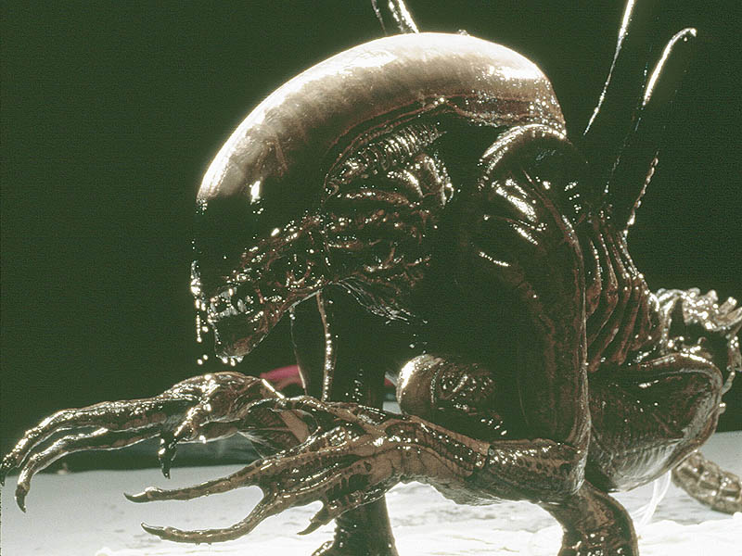
La forma de vida más común, ya que representan aproximadamente el 80% de su especie. Podría decirse que es un arma viviente. Su cabeza es negra y alargada; en la juventud es lisa pero, al madurar, la cubierta se desprende dejando ver acanaladuras para evitar que el peso venza al alien. Posee un cráneo dolicocéfalo.
Dispone de dos pares de mandíbulas, una externa y otra interna retráctil que puede alargarse unos veinte centímetros. Esta última es usada como arma, ya que se expande y contrae a gran velocidad (suele confundirse con una lengua).
No poseen ojos, y no se sabe bien cómo son capaces de ver perfectamente incluso en la oscuridad. Además, también poseen la capacidad de detectar las feromonas de su presa, por lo que el camuflaje convencional no serviría de nada, ya que la presa quedaría perfilada en una especie de aura debido a sus éstas. Tienen endoesqueleto, y un exoesqueleto extremadamente resistente, así como una gran habilidad de regeneración propia de su especie.

Disponen de seis dedos por mano y pie, y una cola en forma de látigo rematada en una punta reforzada en forma de lanza.
Son extremadamente ágiles, siendo capaces de moverse a grandes velocidades incluso cuando van agarrados del techo o bajo el agua.
Su sangre es una mezcla de cloruro de potasio y ácido sulfúrico, por lo que resulta altamente corrosiva.
Aparte de esto, su forma física puede variar dependiendo del anfitrión del que surgieron, pudiendo heredar algunas de sus características.
No sólo matan: también se encargan de llevarse a la víctima a la madriguera para que incube a otro alien. Por lo general cazan de noche o en sitios de poca luz, debido a lo cual se les considera seres nocturnos, pero igualmente pueden encontrarse algunos individuos activos de día (básicamente escuadrones que patrullan el nido y a la reina) y, si es necesario, toda la colonia se despierta y se vuelve tan feroz de día como de noche.
Por lo general, no soportan el calor.
Es el estado en el que pasan la mayor parte de su vida, más o menos unos cien años antes de volverse pretorianos.

Pretoriano
Con el aspecto de un alien robusto y relativamente envejecido, el pretoriano suele considerarse el tercer estado de crecimiento de un xenoforme (tras zángano y adulto): un protector de la reina o bien una reina joven. Sólo pueden llegar a ser pretorianos aquellos aliens que logren sobrevivir muchos años (máximo cien).
Suelen ser más robustos y pesados que los aliens comunes, tienen una cabeza similar a la de la reina y son mucho más peligrosos, aunque se cree que pierden algunas facultades, como caminar por techos y paredes, escupir ácido, etc.
El pretoriano puede formar un capullo y convertirse en una reina, pero esta capacidad sólo se activa si no hay ninguna reina y si existe posibilidad de expansión. Además, el huevo y el «abrazacaras» del que surge son distintos (de coloración negra). Otras fuentes afirman que la reina nace de un embrión propio con características diferentes a las de un «revientapechos» normal, aunque siempre tarda mucho más que un alien normal en emerger (aproximadamente una semana).

Reina
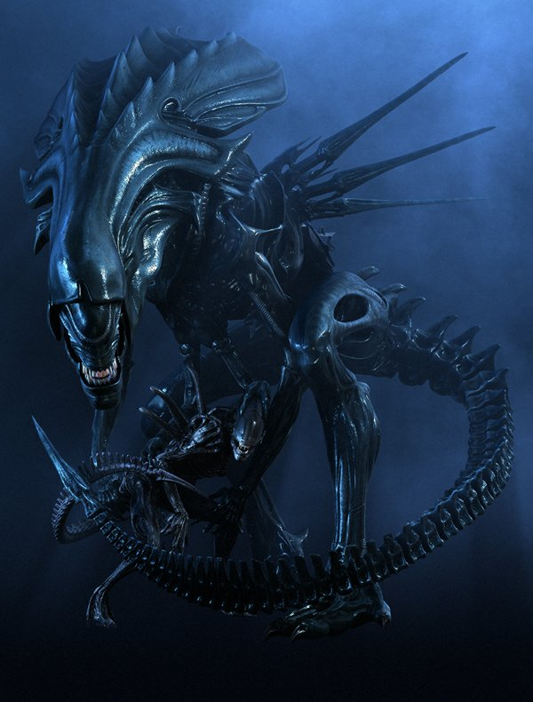
Ningún alien es hembra salvo la reina. La vida de esta y de los aliens es similar a la de las hormigas o abejas. Ella es su líder, y tiene un tamaño varias veces mayor que el de los aliens normales. Asimismo, puede controlar a más de medio millón de soldados alien. La reina es la encargada de poner los huevos, medio por el cual se reproduce esta especie (de los huevos nacerá la forma inmadura que se pega al huésped). Su forma es similar al de los aliens adultos, pero posee un exoesqueleto más grande y grueso, sus miembros son algo más largos y delgados y posee dos pares de brazos adicionales más pequeños. Su fuerza es muy superior a la de cualquier miembro de su especie, y también posee una inteligencia superior. Pese a su gran tamaño, puede moverse a velocidades enormes.

Las reinas pueden aparecer de distintas maneras. Una (que es la mas común) por medio de «abrazacaras» como los aliens normales, con la diferencia de que el embrión tarda más tiempo del normal en emerger del huésped; las reinas que nacen por «abrazacaras», aunque son la forma más común en la que se multiplican, no se producen en gran numero con el fin de mantener una jerarquía de un único líder.
Otra de las formas en las que se crean es por medio de los pretorianos, los cuales tienen un mecanismo que se activa en el caso de la ausencia de una reina, que les permite desarrollar la larga cola (para poner los huevos), así como su corona, su inteligencia, su tamaño y su fuerza.

Hibridación
Al salir del huevo, los «abrazacaras» buscan un huésped lo suficientemente grande para albergar un embrión. Dicho huésped no puede ser ni muy grande ni muy pequeño. A veces, la hibridación puede crearse artificialmente mediante manipulación genética.

Corredor
De un color rojizo, se da lugar a este espécimen cuando un «abrazacaras» implanta un embrión a un perro (o, mas bien, a un cuadrúpedo). Al igual que las crías caninas (que se desarrollan rápido), este alien nace totalmente en su forma adulta, aunque de un tamaño menor, en lugar de nacer como «revientapechos». Es cuadrúpedo y más veloz que un alien convencional.

Recién nacido
Algunas fuentes afirman que cuando el «abrazacaras» introduce la larva en su huésped, no sólo el «revientapechos» toma características del huésped, sino que el huésped también es alterado de alguna forma. Esto se puede apreciar en el estado «zombie» en el que entran en ocasiones los infectados, con fuerza y resistencia sobrehumanas. Tal es así que, si se clona un huésped en el momento de la infección y se le extirpa el «revientapechos» sin que el huésped muera, se estaría dando origen a un ser capaz de copular con un alien reina, dando así origen a un híbrido completo entre la especie del huésped y el xenoforme.
El resultado de un híbrido entre humano y xenoforme es una criatura grotesca de mucha estatura, sin exoesqueleto (sólo endoesqueleto), piel color carne, cráneo dolicocefálico, con gran fuerza física en contraste a su complexión huesuda, ojos muy pequeños, cavidad nasal muy visible pero sin nariz (su cara parece un cráneo), lengua y que se siente más atraído hacia el «huésped alterado» que hacia el alien madre, por considerarlo su «verdadero» padre. Esta criatura presenta sentimientos y una antipatía a humanos y xenoformes por igual. Algunos informes indican que la lengua del recién nacido, a pesar de ser similar a la de un humano, puede actuar como la segunda boca del xenoforme, produciendo dientes pequeños.

Predalien
El predalien es un híbrido entre alien y Yautja. Puede formarse un predalien cuando un Yautja es impregnado por un abrazacaras, o bien por manipulación genética, pero el nacimiento «natural» es por medio de abrazacaras. En ese caso, el predalien posee una mayor robustez, conserva las «rastas» del Yautja, sus mandíbulas y, aunque más lento, es mucho más difícil de abatir.

Otras variaciones

Alien araña
Muy poco se sabe de esta criatura, pero se supone que nace cuando un «abrazacaras» se pega a alguna especie de araña gigante (de 2 o 3 veces el tamaño de un humano). Su apariencia es la de una forma centauroide: La cabeza y parte del torso son de la criatura normal, pero de cintura para abajo se trata de una araña gigante.

Croc-Alien
Este alien es una variación del alien en la que el «abrazacaras» se adhiere a la cara de un cocodrilo o lagarto. Este alien adquiere un volumen inmenso, semejando al de un pequeño dinosaurio, con cerca de 8 metros de largo, la cola adelgazada y ensanchada en ciertos puntos y, finalmente, la punta de la cola con más protuberancias. La cola es mucho más larga que la de los aliens convencionales (en cuanto a proporción con el cuerpo), además de sufrir ciertos cambios en la columna vertebral y los codos. En teoría, esta mutación no seria posible, ya que la boca de un cocodrilo o lagarto es muy larga y el apéndice del «abrazacaras» no lo alcanzaría.

Fuente: http://es.wikipedia.org/wiki/Xenoforme

Se permite la libre distribución de esta obra en conjunto
o de cualquiera de sus componentes por separado.

Este software ha sido publicado bajo la licencia GNU GPL v3.
La documentación que le acompaña ha sido publicada bajo la licencia
Creative Commons Reconocimiento-No comercial-Compartir bajo la misma licencia 2.5 España.


© 2008-2018 Alpha Aventuras

